诚信应考，考试作弊将带来严重后果！
华南理工大学本科生期末考试
《工科数学分析（二）》B卷
2017-2018学年第二学期

注意事项：1. 开考前请将密封线内各项信息填写清楚；
2. 所有答案请直接答在试卷上；
3．考试形式：闭卷；
4. 本试卷共6大题，满分100分，考试时间120分钟。

题 号 | 一 | 二 | 三 | 四 | 五 | 六 | 总分
得 分
评阅教师请在试卷袋上评阅栏签名

得分

一、填空题：共5题，每题2分，共10分。

- 微分方程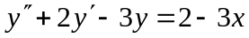的通解为 ;
- 向量场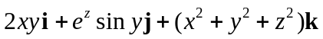的旋度为 ;
- 设是平面上的下半圆周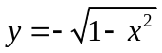, 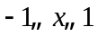, 则第一类曲线积分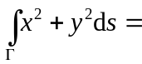 ;
- 幂级数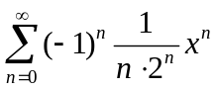的收敛域为 ;
- 设周期为的函数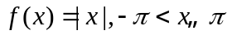,则的傅里叶(Fourier)级数在处收敛于 .

二、选择题：共5题，每题2分，共10分。
得分

- 下列微分方程中, 属于二阶线性常微分方程的是( )
A. 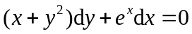; B. 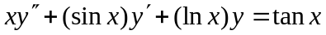;
C. 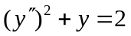; D. 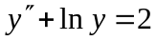.

- 二元函数在点的两个偏导数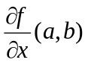和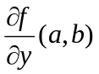存在是在该点连续的( )
A. 充分而非必要条件; B. 必要而非充分条件;
C. 充分必要条件; D. 既非充分也非必要条件.

- 曲面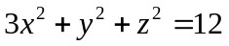上点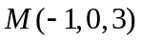处的切平面与平面的夹角是( )
A. ; B. ;
C. ; D. .

- 设是平面闭曲线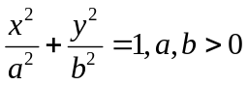,取逆时针方向, 则第二类曲线积分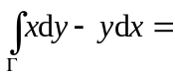( )
A. 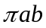; B. 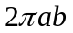;
C. ; D. 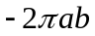.

- 下列级数发散的是( )
A. 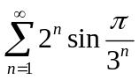; B. 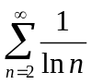;
C. 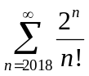; D. 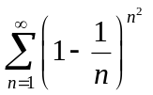.

三、计算题：共3题，每题10分，共30分。
得分

- 设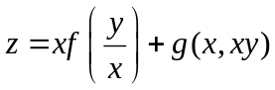, 其中具有连续的二阶导数,
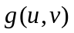具有连续的二阶偏导数, 计算二阶偏导数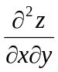.

- 计算累次积分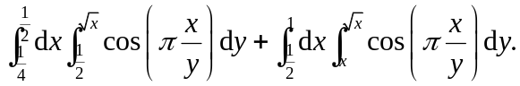

- 计算曲面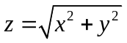夹在两柱面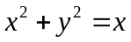和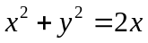之间的那一部分的面积.

四、简答题：共3题，每题10分，共30分。
得分

- 设是曲线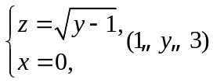绕轴旋转一周所成的曲面,
其法向量与轴正向夹角恒大于. 求曲面积分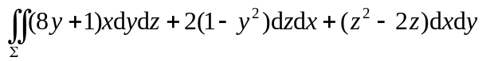.

- 设曲线积分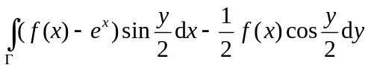与路径无关,其中有一阶连续导数且.求,并计算曲线积分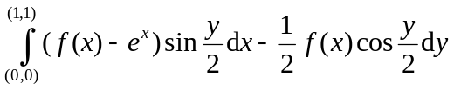.

- 将函数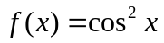展开成的幂级数.
五、证明题：共1题，每题10分，共10分。
得分

设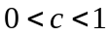, 证明函数项级数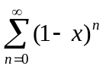在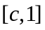一致收敛,
但在不一致收敛.
六、应用题：共1题，每题10分，共10分。
得分

设椭圆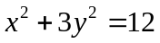的内接等腰三角形之底边平行于椭圆的长轴,
求这样的三角形的最大面积.

